МАСТЕР-КЛАСС «ЗМЕЙКА»

1. Бисер зелёный и жёлтый, леска – примерно 2 метра, 2 бусинки для глаз. 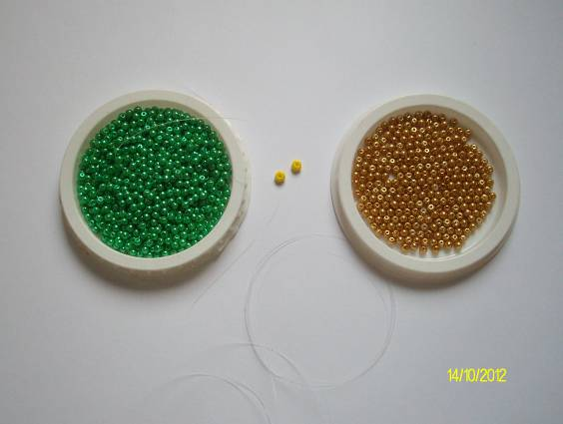
- Надели на леску 3 зелёных бусинки и отпустили на середину, надели 3 жёлтых бусинки на один конец лески. Вторым концом прошли через них навстречу (перекрестили), затянули и выровняли концы по длине.
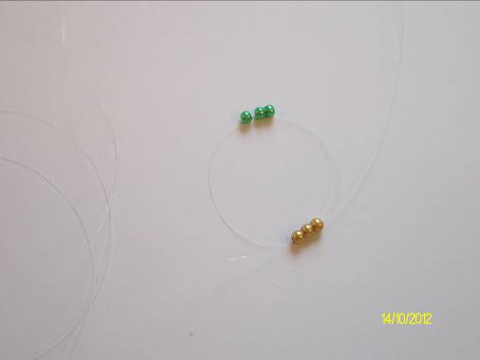

3. Надели 4 зелёных бусинки, перекрестили.
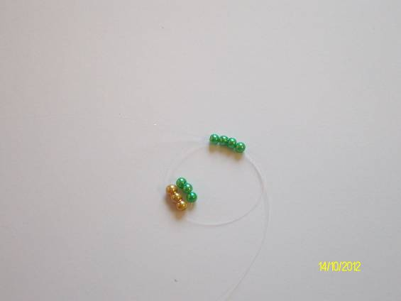
4.Надели 3 жёлтых бусинки, перекрестили.
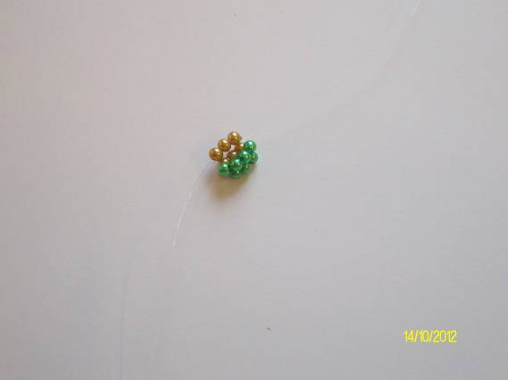

5.Надели 5 зелёных бусинок, перекрестили.
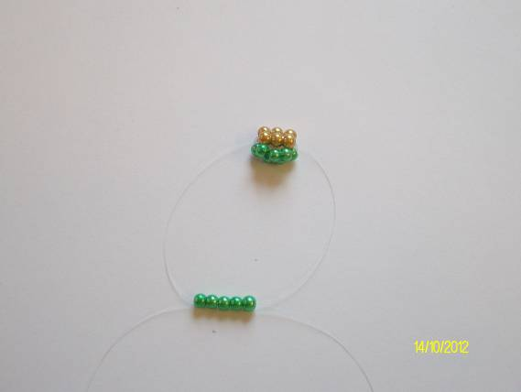
6.Надели 4 жёлтые бусинки, перекрестили.
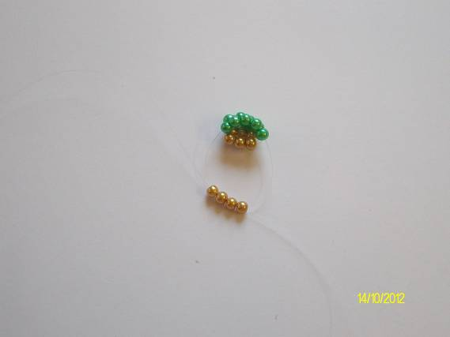

7.Ряд с глазами.
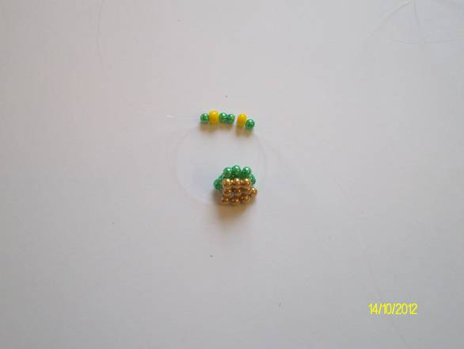
8. Для животика перекрещиваем 5 жёлтых бисеринок. Дальше перекрещиваем 5 жёлтых, 4 зелёных.
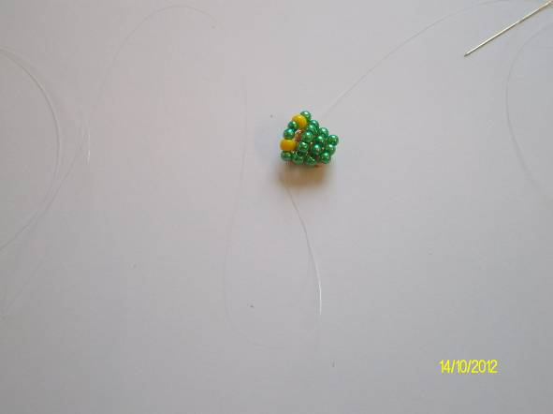

9. Следующие одинаковые ряды 4 зелёные, 3 жёлтые повторяем 4 раза.
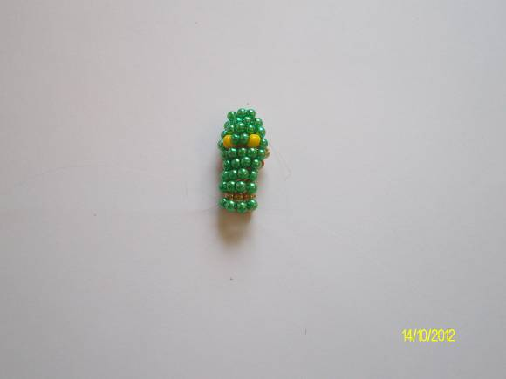
10. И вот, что у нас получилось.
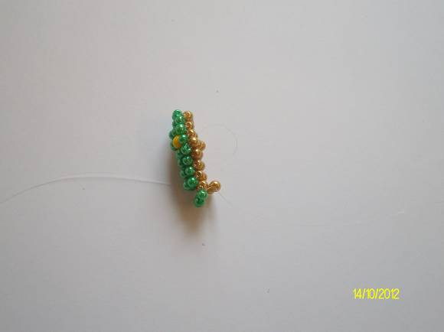

11. Так выглядит со стороны животика.
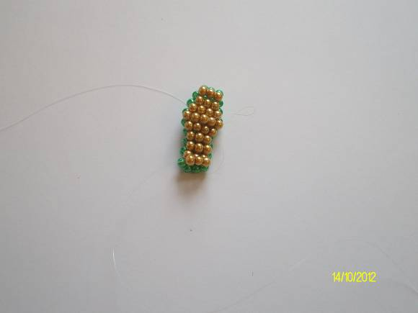
12.Чтобы сделать поворот туловища, надеваем ряд из 7 зелёных бусинок, а перекрещиваем только 6 первых.
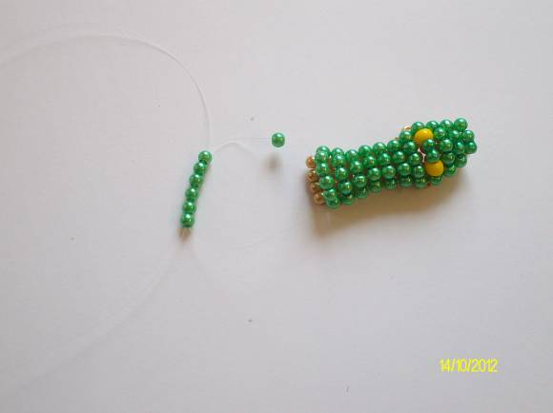
13.Для животика надеваем 5 жёлтых бусинок. Такие ряды необходимо повторить около 5 раз с одной стороны.
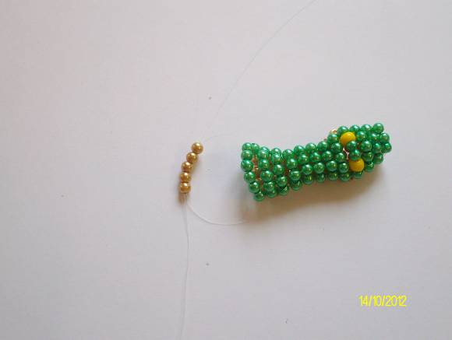
14.Вот что получилось.
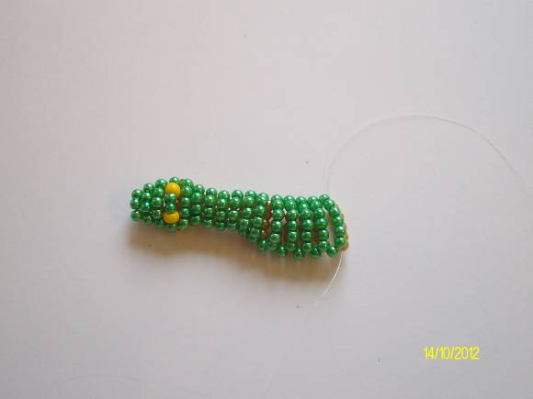
15.Для изгиба туловища в другую сторону оставляем 1 неперекрещенную бусинку в зелёном ряду с другой стороны.
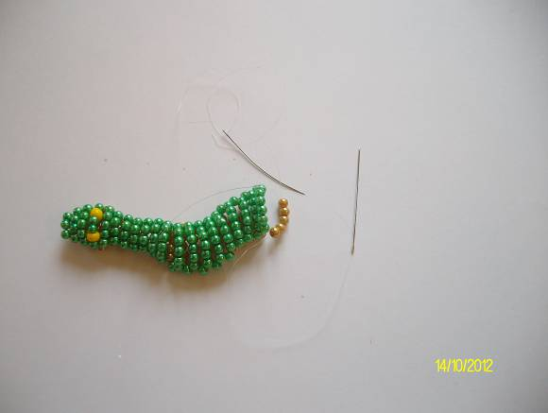
16.Делаем столько изгибов туловища, сколько вам нравится.
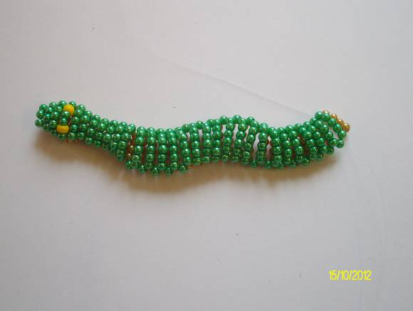
17.Для сужения туловища постепенно уменьшаем количество бисера на 1 бисеринку через каждые 5-6 парных рядов.
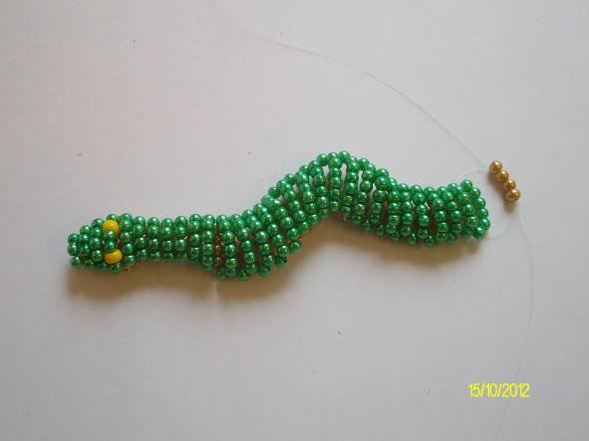
18.Хвостик плетём по прямой, уменьшая количество бисера через каждые 2 парных ряда.
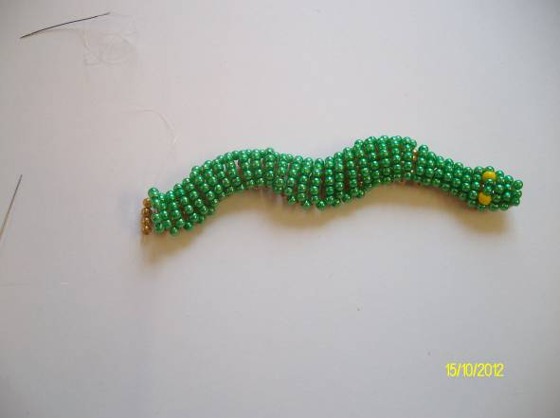
19.Мы показали вам, как делать простой вариант змейки. Вы в своих работах можете добавить на спинке орнамент. Удачи вам!
